附件一、戒菸教育資源中心人員招募及增能訓練課程訊息

105年度青少年場域戒菸教育資源中心

師資招募及增能課程訊息

1. **青少年場域戒菸教育資源中心人員招募背景說明**

為更進一步推動青少年場域（國、高中職各級學校)戒菸教育，國民健康署於今年度持續試運行辦理「青少年場域戒菸教育資源中心」，目的為藉由資源中心之運作集結縣市在地現有資源，來輔助有需求之場域辦理戒菸教育課程，落實推動戒菸教育在地化。今年度試運作區域包含北區 (縣市包含：基隆市、台北市、新北市、桃園市、新竹縣、新竹市)及中區 (縣市包含：苗栗縣、台中市、南投縣、彰化縣、雲林縣)，預計招募時間配合度高且有意願協助辦理青少年場域戒菸教育的人員共同參與，一同加入青少年場域戒菸教育資源中心師資群，經由完成資源中心增能訓練課程後，未來可至青少年場域協助辦理戒菸教育。

為了更加落實推動青少年場域戒菸教育，期望藉由建置資源中心的平台，讓具有推動戒菸教育熱忱或有經驗的夥伴們，有更為合適發展的空間，同時也能協助更多青少年場域落實推動其戒菸教育，因此竭誠期待與歡迎您一起加入，讓我們共同為降低國內青少年吸菸問題盡一份心力。

1. **資源中心辦理單位及經費來源**
2. 主辦單位：衛生福利部國民健康署
3. 協辦單位：教育部國民及學前教育署、北區縣市(基隆市、台北市、新北市、桃園市、新竹縣、新竹市)及中區縣市(苗栗縣、台中市、南投縣、彰化縣、雲林縣)政府衛生局
4. 承辦單位：社團法人中華民國工業安全衛生協會
5. 資源中心辦理經費由國民健康署菸品健康福利捐支應
6. 活動聯絡人：

社團法人中華民國工業安全衛生協會 吳秋樺 工程師

聯絡電話：03-5751006轉13

電子信箱：blaire1225@mail.isha.org.tw

1. **招募師資及增能課程訊息說明**
2. 招募對象：北區縣市(基隆市、台北市、新北市、桃園市、新竹縣、新竹市)及中區縣市(苗栗縣、台中市、南投縣、彰化縣、雲林縣)，時間配合度高且有意願共同協助有需求的場域辦理戒菸教育之人員。
3. 增能課程日期及地點：

|  |  |  |  |  |
| --- | --- | --- | --- | --- |
| 區域 | 課程類型 | 課程時間 | 地點 | 地址（交通資訊如附錄一） |
| 北區 | 個別輔導 | 8月30日  (星期二) | 社團法人中華民國  工業安全衛生協會  新北職訓中心 | 新北市三重區重新路四段87號4樓 |
| 團體課程 | 9月5日  (星期一) |
| 中區 | 個別輔導 | 8月29日  (星期一) | 台中教育中心  地毯教室 | 台中市西屯區臺灣大道三段658號3樓 (Rich 19 大樓) |
| 團體課程 | 9月6日  (星期二) |

1. 課程報名方式：

採網路系統報名，網址為http://goo.gl/LB75Cd，名額有限，額滿為止。

1. 課程說明：

今年度辦理增能課程有兩項類別，一為個別輔導課程，二為團體活動課程，各區縣市參訓人員，兩類課程至少挑選一類課程全程參與，即完成增能課程之訓練，相關說明如下：

* 1. 增能課程完全免費，議程如下表一所示。
  2. 師資簡介
     1. 個別輔導：李崇建老師：台灣青少年協進會常務理事，專長為寫作與個別談話，曾到許多國、高中及大學演講，對於青少年之溝通個別談話經驗豐富，曾帶領孩子戒菸班具有成效。
     2. 團體課程：龍芝寧主任：新北市積穗國中補校主任，為資深健康教育老師，國民健康署戒菸教育種籽培訓講師、高階戒菸衛教師訓練課程講師，對於青少年場域戒菸教育有豐富實務經驗。

表一、增能訓練課程議程

|  |  |  |
| --- | --- | --- |
| **時間** | **個別輔導課程** | **團體活動課程** |
| 09：00-09：20 | 課程說明及戒菸教育資源中心運作介紹 | 課程說明及戒菸教育資源中心運作介紹 |
| 09：20-12：00 | 親子及師生間個別對話與溝通技巧  如何避免孩子走入吸菸世界的循環 | 團體課程帶領技巧 |
| 12：00-13：00 | 午餐 | 午餐 |
| 13：10-16：00 | 到校辦理戒菸教育的上課模式、活動範例演練 | 3小時戒菸教育教案應用及實務演練模擬 |
| 16：00-16：30 | 觀摩與分享討論 | 總結與Q&A討論交流 |

附錄一、交通資訊

* + - * 1. 北區場：中華民國工業安全衛生協會新北職訓中心(新北市三重區重新路四段87號4樓 (國泰人壽大樓))
  1. 捷運：

搭乘中和新蘆線往迴龍方向，至捷運三重站，於二號出口向右轉直走，依路線約走路3分鐘至重新路，即可抵達。

* + 1. 捷運出口右手邊方向直走至第一個路口右轉，直走第二個路口左轉直走到重新路上，即可抵達。
    2. 捷運出口右手邊方向直走，遇到重新路右轉，即可抵達。
  1. 路邊有少數公有機車停車格。

**捷運三重站二號出口，走路3分鐘抵達**

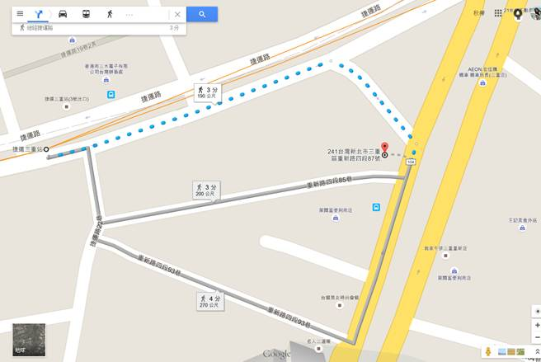

新北職訓中心位於重新路四段上，國泰人壽大樓，盡量搭乘大眾運輸工具為主。

* + - * 1. 中區場：臺中教育中心 Rich 19大樓 地毯教室 (臺中市西屯區臺灣大道三段658號3樓)
      1. 開車

1. 國道一號：於中港交流道下出口匝道，往臺中市方向前進，沿臺灣大道直行，至河南路迴轉即可抵達。
2. 臺74號快速道路(或稱中彰快速道路)由國道三號霧峰段連接74號快速道路，於【西屯三】下出口匝道(出口標示為西屯路)；或於【西屯二】下出口匝道(出口標示為朝馬路)均可抵達。或由國道三號快官交流道連接74號快速道路，於【西屯一】下出口匝道(出口標示為市政路)；或於【西屯二】下出口匝道(出口標示為青海路)均可抵達。

|  |
| --- |
| 汽車停車場   * 本大樓附設地下停車場(B2)，每小時收費40元。B2停車場請搭A棟電梯至本部3樓，如遇電梯無法直達3樓(B棟電梯無法直達3樓)，請至1樓轉乘A棟電梯至3樓。 * 上安路、至善路、黎明路沿線之公有停車格，每小時收費20元。 * 本校周邊之公民營停車場，請詳見地圖。   機車停車場   * 本大樓旁之光明陸橋下，提供公有免費之機車格。 * 本大樓沒有附設機車停車場。若您自行將機車停往大樓機車月租停車場，大樓管理中心將會通報拖吊，敬請您留意。 |

* + - 1. 大眾運輸
         1. 高鐵：搭乘高鐵至臺中站，轉乘高鐵快捷專車往【中科管理局】路線，於【朝馬站】下車即可抵達。
         2. 客運公司

1. 搭乘國光客運前來者，請於【朝馬轉運站】下車即可抵達。
2. 搭乘統聯客運者前來者，請於【朝馬站】下車即可抵達。(請勿於中港轉運站下車)
3. 搭乘新竹客運前來者，請於【朝馬站】下車即可抵達。
4. 搭乘和欣客運前來者，請於【朝馬轉運站】下車即可抵達。
5. 搭乘阿囉哈客運前來者，請於【台中朝馬站】下車即可抵達。

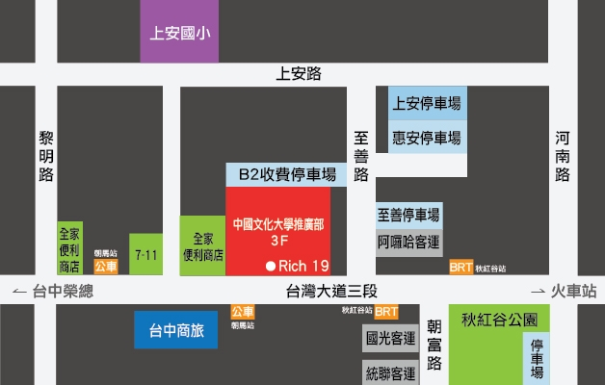

台中教育中心位於在臺灣大道三段、光明陸橋旁，【Rich 19 大樓】。